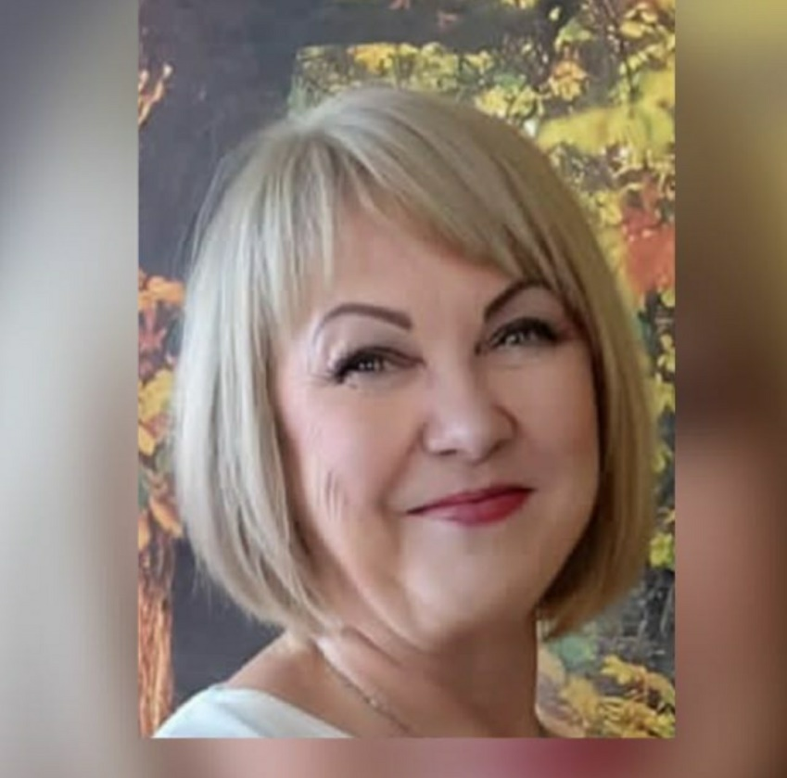
Клубное любительское объединение декоративно прикладного творчества «Знайка»
руководитель Галина Андреевна Буланович
Клуб «Знайка» - общественное, любительское объединение действующее на базе МКУК «СКЦ Молдаванского с/п». Направление клуба: прикладное творчество, познавательное, развивающее. В клуб «Знайка» принимаются все желающие детского, подросткового возраста, и все желающие. Работа клуба строится по направлениям: прикладного творчества, выставочная, экскурсионно - выездная, массовая, издательская деятельность.
КЛО «Знайка» Суббота 12:00-13:00
